**Beleidsplan 2024-2026**

Human Point Stichting

stichting human point                                     
Rijswijk, Nederland

Polakweg7, Kamer108,2288GG

[www.st-human](http://www.st-human)point.eu

[info@st-humanpint.nl](mailto:info@st-humanpint.nl)

Tel:+31622666887

# 

# Inhoudsopgave

Inhoudsopgave 2

Voorwoord 3

1. Doelstellingen van Stichting human point 4
2. Wijze van werkzaamheden 4
3. Vermogen 5
4. Bestuur 5
   1. Samenstelling 5
   2. Vergadering 6
   3. Activiteit… 6
   4. Financiën 6
   5. Beloningsbeleid bestuurd 6
   6. Beloningsbeleid werknemers/ vrijwilligers 6

5. Ontbinding van de organisatie................................................................................10

## Voorwoord

Voor u ligt het beleidsplan 2024-2026 van de stichting Human Point.

De stichting is opgericht en notarieel geregistreerd op 20 December 2016 en gevestigd in Rijswijk.

De reden voor het creëren en oprichten van de Foundation is dat wij een veilige onderwijsomgeving willen creëren voor kinderen in de arme en gemarginaliseerde wereld. We moeten een samenleving opbouwen die zich bewust is van haar rechten op onderwijs, omdat we door onderwijs en werk pioniers zullen zijn in het ontwikkelen van een waardige levensstijl voor arme gemeenschappen in de wereld en in Nederland, om glimlachen te trekken en te hopen op een nieuw leven dat verspreiden, door het gemeenschapsonderwijs voor kinderen te verbeteren door lokale en internationale initiatieven te ondersteunen. Onze organisatie is gevestigd in Rijswijk en werkt samen met lokale en internationale partners om de beste dienstverlening te bieden.

Het beschrijven van een beleidsplan is noodzakelijk voor het verkrijgen van de status Algemeen Nut Beogende instelling (ANBI). In november 2024 hebben we als Stichting de ANBI-status aangevraagd. Het belang van een ANBI-status is dat organisaties en particulieren hun giften/schenkingen kunnen aftrekken van de belasting en wij als stichting worden gevrijwaard van het betalen van belasting over giften/ schenkingen.

## Doelstellingen van Stichting human point

De Stichting plant haar projecten en programma's om tegemoet te komen aan de behoeften van de samenleving om duurzaamheid en voordeel voor de doelgroep te bereiken, voor een veilige onderwijsomgeving voor kinderen in de arme en gemarginaliseerde wereld.

## Werkwijze van werkzaamheden

- Het creëren van een veilige onderwijsomgeving voor gemarginaliseerde en arme kinderen in landen over de hele wereld

- Bepaal de onderwijsbehoeften van kinderen om de financiële moeilijkheden van hun families te overwinnen

- Kinderen onderwijzen over het belang van onderwijs en studie bij het opbouwen van hun toekomst en het verwezenlijken van hun dromen

- Proberen projecten uit te voeren die kinderarbeid terugdringen en de wens om terug naar school te gaan vergroten

-Communiceer met relevante organisaties en coördineer om doelen te bereiken.

-Bouwen, renoveren en inrichten van vervallen scholen om ze geschikt en aantrekkelijk te maken voor studie

- Het terugdringen van het fenomeen geweld tegen kinderen, dat leidt tot verstoring van hun studie, door psychologische en sociale steun voor het kind en zijn gemeenschap

– Voedselverzekeringsprojecten

Scholen bouwen, renoveren en uitrusten

De dienst voor het bouwen, renoveren en uitrusten van scholen is een ideale oplossing om de onderwijssector vooruit te helpen, terwijl we werken aan het bouwen van nieuwe scholen, het renoveren van oude scholen en het uitrusten ervan met alle educatieve benodigdheden en hulpmiddelen om de kwaliteit van het onderwijs te garanderen.

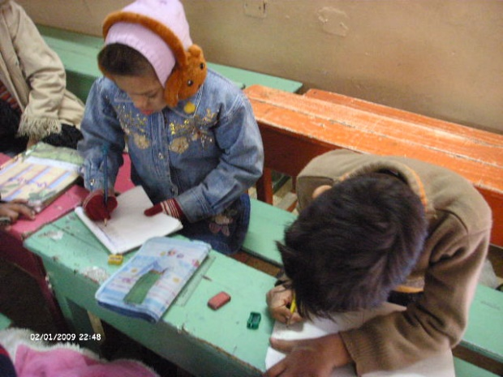

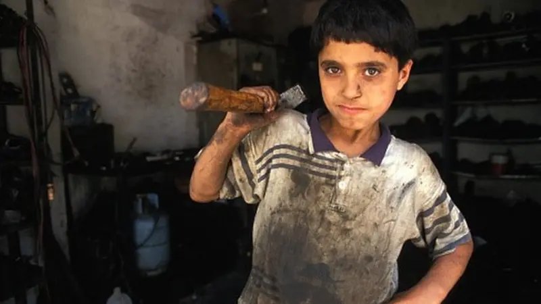

We bieden gratis activiteiten en programma's aan gemeenschappen waar kinderarbeid veel voorkomt en het ontbeert aan zorg, aandacht en het voorzien in de behoeften om terug naar school te gaan en verder te studeren.



Ontwikkel nieuwe vaardigheden en kennis via onze educatieve programma's. Leer van de experts en vergroot uw kansen.

De afdeling Human Point werkt aan het bieden van een interactieve onderwijsomgeving die continu leren en persoonlijke ontwikkeling ondersteunt en individuen in staat stelt hun doelen en ambities te verwezenlijken voor de kinderen van Nederland en de wereld.

## De redenen die hebben geleid tot de ontwikkeling van deze strategie:

A. Oorlogen en hun negatieve effecten op de educatieve, psychologische en economische situatie van kwetsbare groepen in arme ontwikkelingslanden

voor. Corruptie bij de overheid in ontwikkelingslanden heeft een onveilig academisch klimaat gecreëerd, wat de verspreiding van informatie-ongeletterdheid bedreigt

C. Onze wens om te werken aan het terugdringen van het fenomeen kinderarbeid in arme, afgelegen gebieden en gemeenschappen, volgens de aanbevelingen van de Verenigde Naties en internationale organisaties, waar sprake is van een toename van kinderarbeid en schooluitval, wat hen kwetsbaar maakt voor seksuele en psychologische problemen. exploitatie.

D. Het onderwijzen van segmenten van de samenleving in ontwikkelingslanden en arme landen over hun actieve en positieve rol bij het opbouwen van een sterke samenleving die in staat is vrij te leven.

E- Het terugdringen van het fenomeen geweld en marginalisering in arme landen van de wereld.

P- Manieren ontwikkelen om gemakkelijk te studeren en uit te blinken

## Wat is de methode die uw organisatie gebruikt om beslissingen te nemen over het stellen van prioriteiten en de werkwijze voor de komende jaren?

Human Point zoekt partnerschappen met lokale organisaties die een officiële status hebben en betrouwbaar zijn in de landen waarin we werken. Er zullen vragenlijsten en onderzoeken zijn die de behoeften van de doelgroep bepalen op basis van hun belang en prioriteit. We zullen partnerschappen aangaan met internationaal organisaties en de Verenigde Naties om hun vertrouwen in ons werk te winnen, aangezien wij tijdens de uitvoering van elk project zorg zullen dragen voor de aanwezigheid van een persoon van Human Point ter plaatse en de uitwisseling van rapporten

Door overleg met overheidsinstellingen, om ons werk te vergemakkelijken en de benodigde goedkeuringen voor ons werk te verkrijgen. Om deze reden hebben we een geplande strategische basis gecreëerd om ons werk met succes voort te zetten. Een groot aantal kinderen en meisjes heeft geprofiteerd van onze programma's.

## De stichting tracht haar doel te bereiken door:

1. de uitwisseling van culturen door het opzetten van ambachtelijke en culturele cursussen om de barrières te doorbreken en de mogelijkheden te overwinnen;
2. het faciliteren en organiseren van workshops, cursussen en tentoonstellingen op het gebied van Arabisch handwerk en overige Arabisch erfgoed en kunst;
3. het geven van (Nederlandse) taalcursussen aan nieuwkomers in Nederland;
4. het voorlichten van een organiseren van workshop en trainingen voor immigranten en het bewust te maken van hun positieve rol in de toekomst en hun economische en sociale capaciteit op te bouwen;
5. het verbeteren van de psychologische en sociale situatie van kinderen, jongeren en vrouwen door het opzetten van (educatieve) projecten binnen en buiten Nederland al dan niet in samenwerking met (inter)nationale organisaties,
6. het onderhouden van contact met andere organisatie en instellingen om samen te werken bij het bereiken van de doelen die de doelgroep van de stichting dienen;
7. het gebied van morele ondersteuning voor mensen met speciale behoeften;
8. het organiseren van bijeenkomsten, evenementen, festivals en projecten, zulks al dan niet in samenwerking met derden en met inbegrip van het verrichten en bevorderen van alle handelingen die daarmee direct of indirect verband houden.

## De redenen die hebben geleid tot de ontwikkeling van deze strategie

1. Verbetering van de sociale, psychologische en economische situatie van kwetsbare groepen in Irak en andere ontwikkelingslanden
2. Creëren van een veilige en gastvrije omgeving voor kinderen door het renoveren en uitrusten van door oorlogen verwoeste scholen
3. Het terugdringen van het fenomeen van informatie-ongeletterdheid voor meisjes en vrouwen in arme afgelegen gebieden en gemeenschappen
4. Bewustwording van de segmenten van de samenleving in ontwikkelingslanden en arme landen van hun actieve en positieve rol bij het opbouwen van een sterke samenleving die in staat is vrij te leven.
5. erugdringen van het fenomeen geweld en marginalisering in de arme landen van de wereld.

## Wat is de methode die uw organisatie gebruikt om beslissingen te nemen over het stellen van prioriteiten en de werkwijze voor de komende jaren?

Door overleg te plegen met partnerorganisaties in de meest urgente behoeften van de samenleving met betrekking tot vrouwen, kinderen en jongeren die het centrum bezoeken om deel te nemen aan bewustmakingsactiviteiten en vragenlijsten te maken die de mate van hun wens tonen om zichzelf te onderwijzen en meer te weten te komen over hun rechten en deelnemen aan ambachtelijke cursussen om hun economische situatie te verbeteren, daarom hebben we een tabel A-strategie gemaakt om het grootste aantal doelgroepen te laten profiteren van de activiteiten.

## Vermogen

1. Het tot verwezenlijking van het doel der stichting bestemde vermogen wordt gevormd door:
   1. opbrengsten van door de stichting georganiseerde activiteiten en projecten;
   2. subsidies en/of andersoortige (overheid)bijdragen;
   3. opbrengsten vanuit sponsoring;
   4. giften en donaties en hetgeen verkregen wordt door erfstellingen of legaten, waarbij erfstellingen slechts kunnen worden aanvaard onder het voorrecht van boedelbeschrijving;
   5. alle andere wettige baten.
2. De stichting houdt niet meer vermogen aan dan redelijkerwijs nodig is voor continuïteit van de werkzaamheden ten behoeve van de doelstelling. Indien vermogen of bestanddelen daarvan krachtens uiterste wilsbeschikking of schenking zijn verkregen, dan is het toegestaan het vermogen of bestanddelen daarvan in stand te houden, voor zover die instandhouding voortvloeit uit de aan de uiterste wilsbeschikking of schenking verbonden voorwaarden.
3. De kosten van verwerving van gelden en de beheerskosten van de stichting dienen in redelijke verhouding te staan tot de bestedingen ten behoeve van het doel van de stichting.
4. De stichting heeft niet de doelstelling om winst te maken. Wel wil zij een gezonde buffer aanhouden om tegenvallende inkomsten op te kunnen vangen. Daarnaast wordt dit gereserveerd om nieuwe activiteiten te ontwikkelen en op te zetten.

## Bestuurd,

* 1. **Samenstelling:**
     1. Het bestuur bestaat uit een door het bestuur te bepalen aantal bestuurders van ten minste drie. Bestuurders kunnen geen familierechtelijke betrekking met elkaar hebben. Een niet-voltallig bestuur behoudt zijn bevoegdheden.
     2. Het bestuur kan uit zijn midden een voorzitter, een secretaris en een penningmeester aanwijzen. Een bestuurder kan meerdere functies uitoefenen.
        + Voorzitter is de heer F. Alshikh,
     3. Kosten die bestuurders in de uitoefening van hun functie maken worden hen door de stichting vergoed. Het bestuur kan aan bestuurders geen bezoldiging toekennen, doch wel vacatie- of presentiegeld, zulks voor zover dat niet bovenmatig is.

## Vergaderen

Het bestuur komt minimaal twee maal per jaar samen voor een bestuursvergadering. Hiervan worden notulen opgemaakt.

## Activiteiten

Onder verantwoordelijkheid van het bestuur worden de volgende activiteiten verricht:

* + - Het opzetten en begeleiden van projecten;
    - Het selecteren van bestemmingsdoeleinden;
    - Het neerzetten van evaluatie van projecten.

## Financiën:

Het bestuur is verantwoordelijk voor een gezond financieel beleid. De taken die hierbij horen zijn onder meer:

* + - Jaarlijks een begroting opstellen;
    - Jaarlijks een jaarrekening vaststellen en goedkeuren (wordt door een erkende administratiekantoor/ belastingadviseur verricht);
    - Beheren van de gelden;
    - Besteden van de gelden en het creëren van voorzieningen.

## Beloningsbeleid bestuursleden:

De bestuursleden ontvangen alleen gemaakte reis- en overige kosten maar geen vergoeding voor hun bestuurswerkzaamheden.

## Beloningsbeleid van werknemers/vrijwilligers:

De stichting zal gebruik maken van vrijwilligers, wel worden de gemaakte reiskosten vergoed.

10-Ontbinding van de organisatie

A - Bij besluit van tweederde van de oprichters van de instelling in een buitengewone vergadering kan de instelling worden ontbonden en geliquideerd, op voorwaarde dat het besluit de benoeming van de vereffenaar(s) en de vaststelling van de vereffenaars omvat. Hun honoraria en de liquidatieperiode.

B- Indien de oprichters er niet mee instemmen de vereffenaars of vereffenaars te benoemen, zal de bevoegde rechtbank hen benoemen en hun honoraria en de vereffeningsperiode vaststellen.

C- De ontbinding van de organisatie moet op dezelfde wijze worden geregistreerd en aangekondigd als waarop deze is geregistreerd en aangekondigd.

D- De identiteit van de entiteit blijft bij liquidatie geldig gedurende de periode die nodig is voor de liquidatie en uitsluitend voor liquidatiedoeleinden.

F- De oprichters, het bestuur, de commissie van toezicht en alle medewerkers van de stichting mogen de vereffening niet belemmeren, noch mogen zij de werkzaamheden van de stichting voortzetten.

1. De vereffenaars maken de uitslag van hun selectie of de tot hun benoeming gegeven rechterlijke beslissing bekend. Ook na de vereffening moeten zij de vereffening van de vereniging registreren en bekendmaken.

2. De vereffenaars maken in samenwerking met de voorzitter en leden van de raad van bestuur de boedelbeschrijving op.

3. De vereffenaars mogen de activiteiten van de organisatie niet voortzetten.

4. De vereffenaars inventariseren de schulden van de instelling aan anderen of aan de instelling, betalen de schulden van de instelling en verrichten alle noodzakelijke werkzaamheden voor de vereffening.

5. De vereffenaars mogen de gelden en activa van de instelling niet overdragen of verkopen, behalve voor zover dit noodzakelijk is om haar schulden te betalen in het geval dat er geen liquiditeit beschikbaar is in de schatkist van de instelling of op haar bankrekening.

6. De vereffenaars moeten de oprichters en de Raad van Bestuur alle door hen gevraagde informatie en gegevens over de stand van de vereffening verstrekken.

7. Na voltooiing van de liquidatiewerkzaamheden dienen de vereffenaars het eindverslag in, inclusief de financiële toestand van de instelling.

8. D. Het vermogen dat overblijft na de sluiting van de instelling zal uitsluitend aan het NBI worden besteed